2.4 Fang das Licht ein – interaktive Station

**Ausgangslage:**

**PV-Panel:**

Grösse PV-Panel: 120cm x 55 cm = 0,66 m2

Strahlungsstärke: 1000 W/m^2

Wirkungsgrad: 20 %

Formel: Stärke x Grösse x Wirkungsgrad x Zeit (h) = Strom

1000 x 0.66 x 0.2 x 1h = **0.132 kWh (Maximum)**

**💡 LED Lampe** 5 Watt für 470 lm

**Frage:**

**Wie lange kann eine LED-Lampe brennen, wenn die Sonne 1 Stunde bei aktueller Neigung des PV-Panels Licht einfängt?**

Auf der Grafik verändern sich die Anzeige immer interaktiv zur Bewegung des Panels:

1. aktuelle Stromproduktion
2. Effizienz
3. Farbige Skala
4. Anzahl Stunden

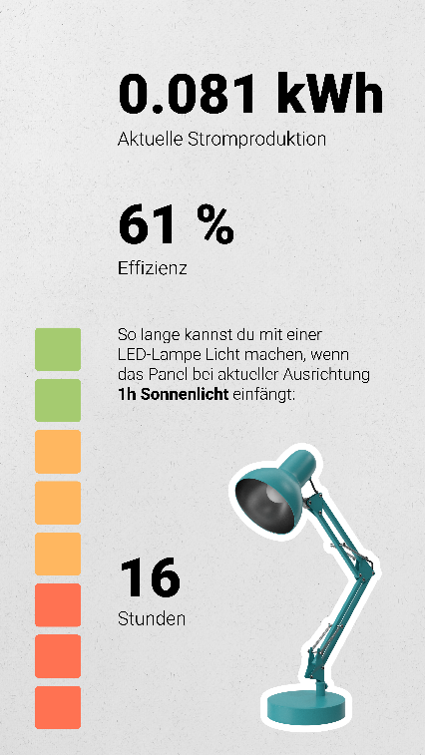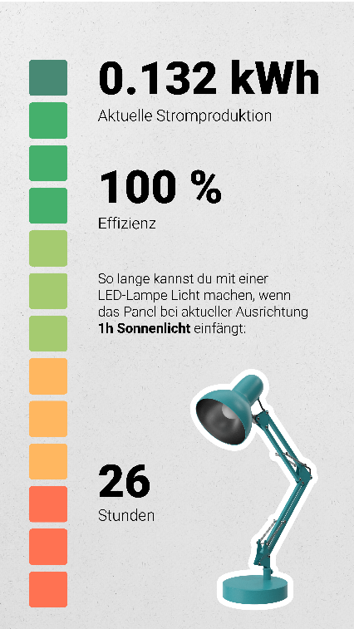

**Grafik 1:**

Anzeige bei mittel optimaler Ausrichtung des PV-Panels

**Grafik 2:**

Anzeige, bei perfekter Ausrichtung des PV-Panels

**Abstufungen der Skala**

**kWh Stunden**

0.010 2

0.020 4

0.030 6

0.040 8

0.050 10

0.060 12

0.070 14

0.080 16

0.090 18

0.100 20

0.110 22

0.120 24

0.130 26